**Guia 3**

**Patrones y metodologías**

**Martin Borda**

**Santiago Monroy Garzon**

**Juan David Serrano**

**2024**

Justificación de la elección:   
Somos estudiantes de ingeniería de software y nos importa el medio ambiente y cómo cuidarlo, queremos guiar y enseñar a los niños en este nuevo camino. Este proyecto de una página web interactiva y educativa sobre el reciclaje nos permite combinar nuestra pasión por la tecnología con nuestro deseo de ayudar a salvar el mundo. Creemos que educar a los niños sobre el valor del reciclaje es fundamental para un futuro más sostenible.

Tipo de Usuario:

Nuestros usuarios son compradores porque buscan una herramienta educativa que enseñe a los niños sobre reciclaje de manera divertida, accesible y segura.

Empowering EcoKids to make a greener tomorrow through fun and learning"

Perfil:

Nos une la convicción de que la educación es la mejor herramienta para generar un cambio positivo, y queremos usar nuestras habilidades tecnológicas para hacer del reciclaje un tema accesible y divertido para los niños, generando un ambiente saludable, en el que los padres nos vean como un apoyo para la educación ambiental de sus hijos. Somos estudiantes de ingeniería de software con un fuerte compromiso con el medio ambiente.

Metas:  
crear una página web que enseñe a los niños la importancia del reciclaje.

Crea contenido interactivo que inspire a los niños a reciclar desde una edad temprana.

A través de la tecnología y la educación, en base a una educación segura e interactiva.

Motivaciones y frustraciones:

* Lograr incentivar a los más jóvenes sobre la importancia del reciclaje.
* Ganar puntos y visualizar recompensas no físicas.
* Que la plataforma no sea lo suficientemente llamativa para atraer el público o mantenerlo.
* Que no le sea posible recordar a los más jóvenes partes importantes del reciclaje o separación de residuos.

Habilidades técnicas:

* Nuevas tecnologías: 3/5
* Internet 4/5
* Software 3/5
* Dispositivos moviles 4/5

Ciudad: Bogotá

Edad: 12 años

Sexo: Masculino

Lugar geográfico: Zona urbana

Costumbres/intereses: Videojuegos, naturaleza, ciencia.

Complementos:

Le gusta aprender jugando y se entusiasma por descubrir cosas nuevas en la naturaleza.

User Flow:

https://whimsical.com/user-flow-de-una-pagina-web-educativa-sobre-reciclaje-para-ninos-Gy5yqeBJ5jFZwxwZ24oqX1

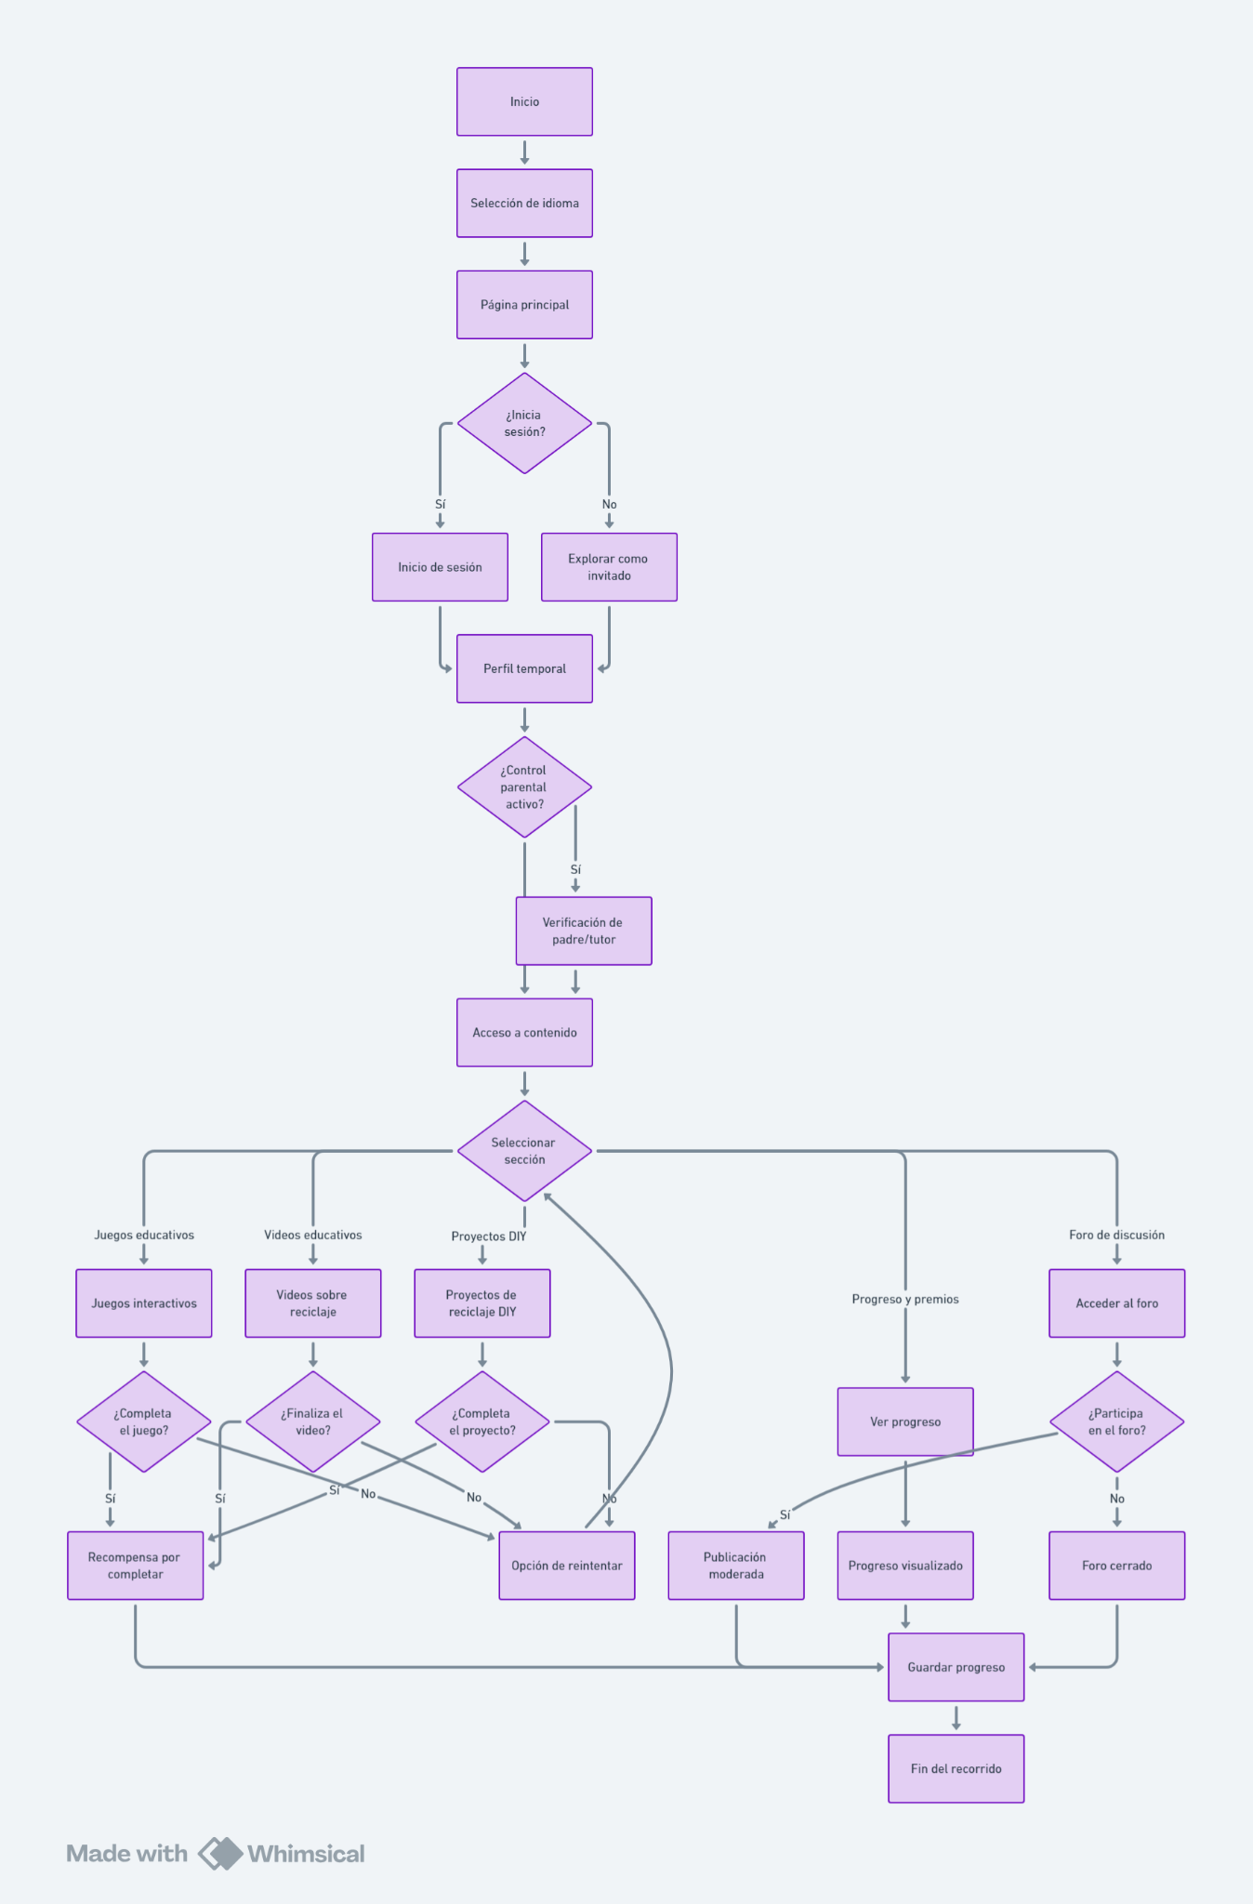

Wireframes:

